Martes 22 de julio. María Magdalena
Dios nuestro, que quisiste que santa María Magdalena fuera la primera en recibir de tu Hijo Unigénito el encargo de anunciar el gozo de la resurrección, concédenos, que siguiendo su ejemplo, demos a conocer a todos que Cristo vive y nos está esperando en el cielo. Por nuestro Señor Jesucristo...
Miqueas 7,14-15.18-20 Arrojará a lo hondo del mar nuestro delitos
Salmo 84 Muéstranos, Señor, tu misericordia.
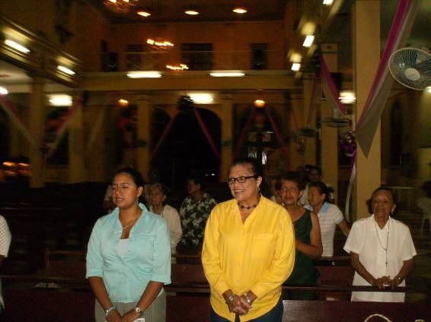
Juan 20,1.11-18 ¿A quién buscas? “Mujer, ¿por qué lloras? Al decir esto se dio vuelta y vio a Jesús, que estaba allí, pero no lo reconoció. Jesús le preguntó: Mujer, ¿por qué lloras? ¿A quién buscas? Ella, pensando que era el cuidador de la huerta, le respondió: Señor, si tú lo has llevado, dime dónde lo has puesto y yo iré a buscarlo. Jesús le dijo: María. Ella lo reconoció y le dijo Maestro Jesús le dijo: No me retengas, porque todavía no he subido al Padre. Ve a decir a mis hermanos: Subo a mi Padre, el Padre de ustedes; a mi Dios, el Dios de ustedes. María Magdalena fue a anunciar a los discípulos que había visto al Señor y que él le había dicho esas palabras. El primer día de la semana, de madrugada, cuando todavía estaba oscuro, María Magdalena fue al sepulcro y vio que la piedra había sido sacada. Corrió al encuentro de Simón Pedro y del otro discípulo al que Jesús amaba, y les dijo: Se han llevado del sepulcro al Señor y no sabemos dónde lo han puesto”
María Magdalena
Su nombre era María, que significa "preferida por Dios", y era natural de Magdala en Galilea; de ahí su sobrenombre de Magdalena. Magdala, ciudad a la orilla del Mar de Galilea, o Lago de Tiberiades.
El nombre de María Magdalena se deriva de Magdala, una población situada sobre la orilla occidental del mar de Galilea, cerca de Tiberíades, en la que el Señor encontró por primera vez a aquella mujer. San Lucas hace notar que era una pecadora (aunque no afirma que haya sido una prostituta, como se supone comúnmente). Cristo cenaba en casa de un fariseo donde la pecadora se presentó y al momento se arrojó al suelo frente al Señor, se echó a llorar y le enjugó los pies con sus cabellos.
La resurrección
- Es un llamado permanente a proclamar, anunciar y vivir los valores que promueven una vida nueva
- Una vida nueva basada en la justicia y la libertad de todas las personas
- Hoy la liturgia nos recuerda en María Magdalena, una mujer discípula de Jesús porque acogió en su vida el mensaje liberador de Jesús
- Ella se acercó a Jesús quedó transformada.
Ante la pregunta: ¿Por qué lloras?
- Llorar implica dolor o alegría, pero la gente llora más por dolor que por alegría
- Debíamos estar con mayor alegría que con llanto de dolor.
- Durante la risa se contraen 15 músculos faciales, el diafragma y otros músculos del pecho, así como el abdomen, e incluso algunas personas logran mover los brazos y las piernas mientras ríen.
- La frecuencia cardiaca se dobla, aumenta la presión sanguínea, la respiración se hace más rápida y profunda, se liberan hormonas y se activa el metabolismo.
- Todo este despliegue supone un gasto energético. Fácilmente, con 15 minutos de risa se llega a quemar tantas calorías como en una larga carrera o un paseo por bicicleta.
- Todos los especialistas coinciden que la risa es la mejor terapia para retrasar el envejecimiento cutáneo.
- Con los años, la musculatura del rostro tiende a relajarse y caer, y la mejor gimnasia es la risa, porque al reír, sobre oxigenamos a las células y tejidos, logrando eliminar las ojeras y el aspecto cansado de la piel.
- Eso sí, para que la risa sea efectiva y podamos gozar de sus innumerables beneficios, la carcajada debe ser franca y sincera, esa que sale de adentro y notamos en el estomago.
- Hoy en día, muchos hospitales, centros geriátricos y oncológicos, alrededor del mundo, utilizan la risa como una terapia eficaz en la recuperación de sus pacientes obteniendo muy buenos resultados.
- La llaman Risoterapia y ya es considerada como una fuente de vida que está al alcance de nuestras manos, sólo es cuestión de reír cuando quiera y hasta donde pueda.
- Limpieza: se lubrican y limpian los ojos con lágrimas.
  - La carcajada hace vibrar la cabeza y se despeja la nariz y el oído.
  - Además, elimina las toxinas, porque con el movimiento el diafragma produce un masaje interno que facilita la digestión y ayuda a reducir los ácidos grasos y las sustancias tóxicas.
- Oxigenación: entra el doble de aire en los pulmones, dejando que la piel se oxigene más.
- Analgésico: durante el acto de reír se liberan endorfinas, los sedantes naturales del cerebro, similares a la morfina. Por eso, cinco o seis minutos de risa continua actúan como un analgésico. De ahí que se utilice para terapias de convalecencia que requieren una movilización rápida del sistema inmunológico.
- Rejuvenecedora: rejuvenece al estirar y estimular los músculos de la cara. Tiene, además, un efecto tonificante y antiarrugas.
- Previene el infarto: el masaje interno que producen los espasmos del diafragma alcanza también a los pulmones y al corazón, fortaleciéndolos.
- Facilita el sueño: las carcajadas generan una sana fatiga que elimina el insomnio.
- Además: Elimina el estrés, sana las heridas, exteriorizan emociones y sentimientos.
mrivassnchez@gmail.com

